**ESCUELA NORMAL DE EDUCACIÓN PREESCOLAR**

**Licenciatura en Educación preescolar**

**Ciclo escolar 2020 – 2021**



**​Observación y análisis de prácticas y contextos escolares**

**Nombre de la alumna: ­­­­­ Andrea Elizabeth García García**

**N. Lista 7**

**Grupo: 1°A**

**Evidencia**

**UNIDAD I**

|  |
| --- |
|  |

|  |
| --- |
|  |

### Nombre del docente: Elizabeth Guadalupe Ramos Suarez

Fecha: 15 abril 2021

**Competencias de unidad:**

|  |
| --- |
| UNIDAD DE APRENDIZAJE I. ESCUELA Y COMUNIDAD: ENCUENTROS Y DESENCUENTROS |
| |  |  | | --- | --- | |  | Integra recursos de la investigación educativa para enriquecer su práctica profesional, expresando su interés por el conocimiento, la ciencia y la mejora de la educación. |  |  |  | | --- | --- | |  | Actúa de manera ética ante la diversidad de situaciones que se presentan en la práctica profesional. | |

Saltillo, Coahuila, México.

Saltillo

**¿Aumentará o disminuirá el tráfico?**

“A veces es molesto para los vecinos el tráfico que se llega a generar a la hora de entrada y salida de la institución, esto causado por los mismos padres de familia”.

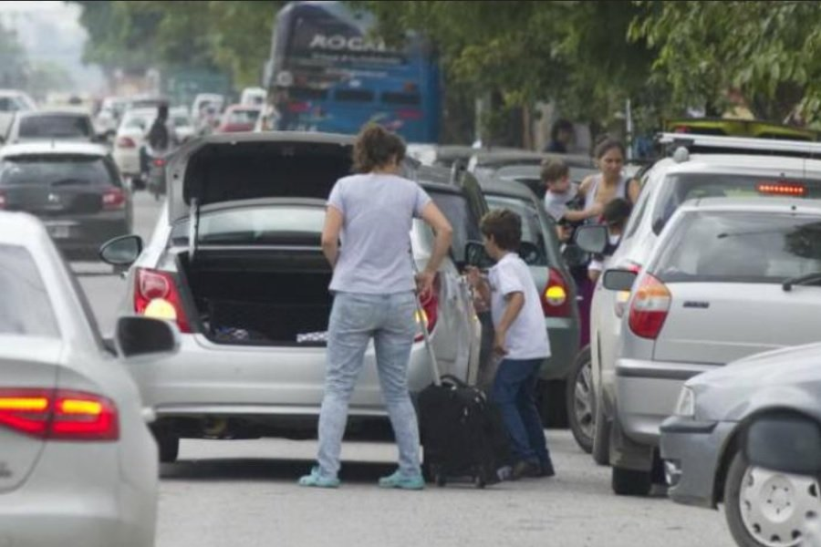

El día 17 de marzo del presente año se llevó a cabo una investigación, en el cual se notaron varias situaciones en las donde los vecinos se encuentran afectados y una de esas situaciones es la del trafico generado por los mismos padres de familia ya sea a la hora de entrada o salida, estos lo hacen sin intención alguna pero no se dan cuenta del daño que pueden hacer a otros.

Todo esto paso en el Jardín de niños José María Morelos y Pavón ubicado en la Colonia Los Arcos, calle Arco de La Constitución 390, Miravalle, 25060 Saltillo Coahuila. Escuela Preescolar General pública.

Desde que empezó a estar en función el jardín de niños, siempre se ha tenido esa problemática ya que como en esa etapa del kínder es cuando los papás aún se tienen que bajar a dejarlos y encaminarlos hasta la puerta de la institución, este acontecimiento que aun se está viviendo ya lleva mas de 20 años sucediendo, los vecinos se han quejado con la directora y con los mismos padres, pero es una situación en la que no se han puesto cartas en el asunto. Cuando se llegó al jardín de niños no había nadie, estaba completamente solo y fue en un horario de 5:00 p.m. a 6:30 p.m. el jardín se sentía muy vacío y descuidado, alrededor de él hay muchos árboles, que a pesar de que no hay niños en el Kínder los árboles le dan vida. Al exterior del jardín las paredes que lo rodean son de color rojo, dicha pintura se ve que ya tiene rato así, además también hay barandal éste si se encuentra en muy buenas condiciones, al frente tiene una lámina que cubre la entrada la cual no se vio que estuviera dañada. Al lado del jardín se encuentra un campo de beisbol de ligas pequeñas y queda por el área de juegos éste lo ocupan todos los días debido a que hay diferentes categorías y entrenan diferentes días, se ocupa de un horario de 4:00 p.m. a 7:00 p.m. Atrás del kínder se encuentra la escuela primaria Catalina López García, tampoco había personal que pudiera atender a la gente.

Lo que en verdad les afecta a los vecinos es que se lleguen a estacionar en sus cocheras y las dobles filas que se llegan a generar, ellos también deben de salir en la mañana a sus trabajos y en ocasiones se les ha hecho tarde por estas mismas situaciones.

Según las entrevistas que se realizaron a los que no les llega a afectar nada de eso pues son a los vecinos (adultos mayores), se entrevistó a un señor ya de la tercera edad y por lo que dijo y por lo que se investigó él no tiene ningún problema de que se estacionen en su cochera porque, pues ya no trabaja o probablemente ya está jubilado y ya no maneja o ya no tiene carro entonces pues él no tiene como que preocupación para salir en las mañanas rápidamente sin que nada se lo impida.

Otra de las situaciones que se ven implicadas en ésta es que, pues al lado del jardín de niños también se encuentra una escuela primaria, entonces pues el trafico en las mañanas y en las tardes es super pesado y es por eso se que se hacen las aglomeraciones de personas, también atrás del jardín de niños se encuentran unos campos de beisbol y los días que llega a haber juegos y entrenamientos se vuelve el tráfico aún más pesado, aunque esto pues ya sucede en el transcurso de la tarde y ya no afecta tanto a la institución educativa. La comunidad siempre ha sido muy transitada, pero es muy tranquila nunca se ha tenido situaciones sobre robos, choques o algún otro tipo de problemas que pueden afectar, no se encuentra ningún comercio cerca ni alguna institución religiosa que pueda afectar al tráfico que se vive. Ahora con lo que se esta viviendo del COVID-19 ha disminuido demasiado el tráfico, ya que pues no hay clases y los campos de béisbol aun no están en uso.

Tanto en Semana Santa como en época de vacaciones escolares, el tráfico vehicular disminuye enormemente en todas las ciudades, a excepción de los centros turísticos tradicionales. Es una delicia manejar en esos días, la ciudad se disfruta mucho más. Lugares para estacionarse sobran, la gente se ve relajada. El tráfico que generan los padres y madres de familia, al llevar y recoger diariamente a sus hijos es muy estresante para todo conductor, pero no solo eso, también se pone en riesgo la integridad de los escolares, pues muchos padres de familia optan por llevar a sus hijos hasta el último momento y por obvias razones rebasan los límites de velocidad en el trayecto, además al llegar al colegio o escuela, se estacionan en doble o hasta triple fila, ante la complacencia de las autoridades de vialidad. Es por esta razón, que se debe legislar al respecto, donde se limite o de plano se prohíba, que los estudiantes, principalmente de primaria sean llevados en vehículos particulares, proponiendo que sean trasladados a su centro de estudios en camiones y/o vehículos escolares de la institución. Esto fue lo que dijo Jorge Alfonso Guerra al respecto del tráfico que se genera.

https://www.milenio.com/opinion/jorge-alonso-guerra/todoterreno/trafico-vehicular-escolar-innecesario-y-peligroso

Para que esto ya no siga pasando primero que nada creo que se debería de hablar con los papás para que den soluciones y que estén de acuerdo con las nuevas normas que se vayan a tomar respecto a este problema que se está viviendo.

Para finalizar y que la comunidad se encuentre en armonía y no haya problemas hay que buscar soluciones, una de la soluciones que creo que podría funcionar es que para que no se estacionen en las cocheras de los vecinos, los padres de familia en sus coches hagan carrusel y que la educadora ayude al niño a llegar hasta la puerta de la institución, para que así los papás no están con incertidumbre de si se metió o no y para prevenir que ya no se estacionen y el trafico esté un poco mas moderado para que no le quiten la vía de paso a otras personas, otra solución que estaría bien es que le pueden hablar al tránsito y que él se encargue de que el tráfico esté controlado y que no se tarden tanto al momento de bajar al niño del auto ya que es por esto por lo que creo que se va acumulando el tráfico, estas son soluciones que se proponen.

Lo que si es que eso ya quedaría en manos de los padres de familia y de la directora de la institución tomar decisiones para que se ya no se vean afectados los vecinos y pues también que no les vaya a perjudicar a los mismos padres.

Si es que se llega a regresar a clases creo que será menos el trafico que se verá ya que será de modo hibrido y no todos los alumnos asistirán como era comúnmente.

**Criterios de desempeño Crónica**.

1. Narra en orden cronológico un acontecimiento o incidente crítico ocurrido en la institución educativa que se distingue porque se encuentra vinculado a la cultura de la comunidad.
2. Describe el contexto sociocultural, económico y político de la comunidad.
3. Describe la secuencia del incidente crítico, los sujetos que participan, los argumentos que se emplean para lograr los acuerdos o formas de resolución.
4. Demuestra sus habilidades de análisis, explicación y/o comprensión para estructurar un documento escrito basado en evidencias empíricas.
5. Emplea información empírica recuperada a través de las entrevistas y/o cuestionarios para narrar el desarrollo de los acontecimientos.
6. Expone por escrito su punto de vista con respecto al desenlace del acontecimiento o incidente crítico empleando argumentos teóricos y empíricos.